**Adventsmeditation**

Präsidentinnenkonferenz SKF Luzern

Montag, 23. November 2020

Zwei Frauen, zwei Wege, zwei Welten

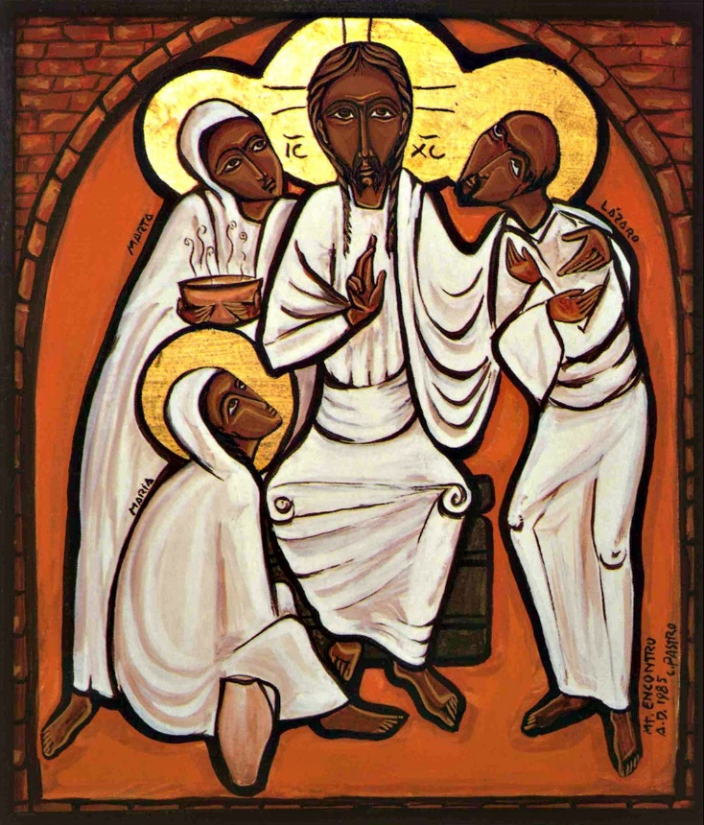

***Adventsmeditation 2020***

***Hinweise zur Vorbereitung:***

* *Diese Adventsmeditation ist gedacht zum Feiern in „traditionellen Sitzreihen“*
* *Es wird ein Beamer zur Projektion der Bilder vorausgesetzt.*
* *Für die Musik eignen sich adventliche Melodien live gespielt oder ab CD*
* *Den Raum mit Kerzenlichtern dekorieren (ev. Lichter in gestanzten Blechdosen*

*oder Weckgläsern)*

* *Beim Hereinkommen erhält jede Frau vier bunte Bänder oder Wollfäden, so lang, dass sie von einem Stuhl zum andern in jede Richtung reichen und einen farbigen Zettel, Schreibzeug*

* *Für die Kollekte (s. unten) Kollektenkörbe bereitstellen*
* *Für die Zettel benötigen wir am Schluss eine Box oder einen Korb*
* *Die Adventsmeditation steht auch digital zur Verfügung unter www.skfluzern.ch (Ideenbörse / Advent)*

**Musik**

**Begrüssung**

**Einführung: zwei Frauen, zwei Wege, zwei Welten**

Wir Menschen werden und wurden von Bildern geprägt. Bilder, die durch Texte in unserem Kopf entstehen und Bilder, vor allem in der Kunst, durch die der Künstler oder die Künstlerin seit Generationen ihre Werte, ihre Sicht der Dinge aufgegriffen und weitergegeben haben. So wurden Sichtweisen in uns zementiert.

Wir Frauen werden seit zweitausend Jahren durch die Bibelgeschichten geprägt und diese Bilder wirken und wirken und wirken.

Heute wolllen wir zwei Frauen aus der Bibel näher betrachten. Sie wurden oft wertend dargestellt. Vor allem dadurch, weil wir sie mit der patriarchalischen Brille sehen und gesehen haben.

Es geht um Martha und Maria aus Bethanien.

Zwei Frauen, zwei Wege, zwei Welten.

**Lied**

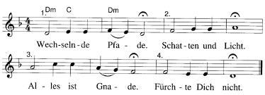

**Erste Bildbetrachtung**

Ich gehe davon aus, dass ihr die Geschichte von der Erweckung des Lazarus kennt. Er ist der Bruder von Martha und Maria. Sie waren gute Freunde von Jesus und dieser oft bei ihnen zu Gast. Johannes 11,17-44

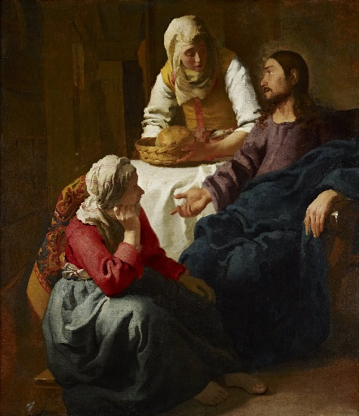Bild von Jan Vermeer

*Schaut euch das Bild an.*

*Was sagt es aus?*

*Was löst es in euch aus?*

**Musik - kurzes meditatives Stück**

Martha schmeisst den Haushalt, bewirtet die Gäste und – Maria? Lukas 10,38-42

Sie ist in meinen Augen die erste Feministin. Sie schert sich einen Teufel um die häuslichen Aufgaben. Sie bricht aus und setzt sich zu Füssen von Jesus, um ihm zuzuhören und zu lernen. Sie ist in dieser Position privilegiert. Denn zu dieser Zeit waren die Frauen klar in den Haushalt eingebunden. Sie hatten nichts zu wissen und zu lernen. Sitte war es, hinter dem Vorhang zu warten, bis aufgetischt und bewirtet werden durfte. Dann hatten die Frauen wieder von der Bildfläche zu verschwinden.

Maria durchbricht dieses Muster. Sie wählt und wird durch Jesus gestützt und bestätigt.

Martha hegt, pflegt, kocht und sorgt sich. Als sie dann bei Jesus interveniert, sagt er zu ihr: “Martha, du sorgst dich zuviel!“

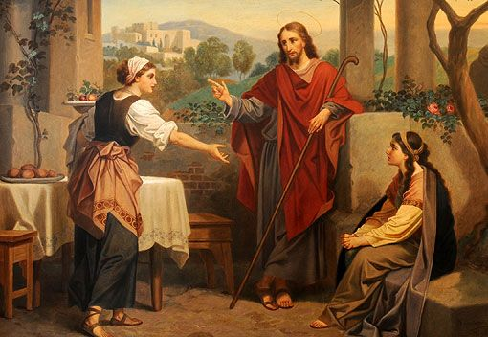**Zweite Bildbetrachtung**

*Martha, Jesus, Maria traditionell.*

*Was löst dieses Bild bei euch aus?*

*Was für Gefühle regen sich da?*

**Musik - kurzes meditatives Stück**

Was sagt uns dies? Martha kümmere dich um deine Aufgaben? Bleibe Heimchen am Herd? Du hast hier nichts zu sagen? Alles Schaffen im Haushalt zählt nichts gegen das Hören von Jesu Wort? Weib sei still, murre nicht, arbeite lieber.

Aus meiner Sicht kommt bei mir und wohl vielen diese Botschaft an.

Wir kennen alle diese Gefühle, nicht ernst genommen zu werden.

Aber – es könnte in der Aussage auch etwas anderes gemeint sein.

Martha du kümmerst dich sehr um alle, aber versuch doch deinen Blickwinkel zu vergrössern. Bleib nicht haften im Alltäglichen. Wage es über deinen Gartenzaun hinaus zu schauen. Lass mal die Hausarbeit liegen, komme setz dich doch auch zu uns. Essen können wir auch später noch. Öffne deinen Geist, verbinde dich mit dem Göttlichen, dem Universellen.

Wie kommt diese Aussage bei euch an?

Hier kommt etwas ganz Neues ins Spiel. Sich öffnen, sich lösen von alten Mustern, sich auf etwas Fremdes einlassen und – sich verbinden. Sich in Beziehung setzen auf einer ganz anderen Ebene. Jetzt wird Martha für uns zum Symbol. Sie hat das getan, sie wurde so zur ersten Diakonin. Ihre Hausfrauenarbeit wurde gewürdigt, aufgewertet und bekam ihren Platz.

Was die Theologen über Jarhunderte verschweigen oder nicht ins Gleichgewicht bringen ist – dass Martha, wie Petrus, eine der ersten Glaubensbekennerinnen ist. Sie sagt zu Jesus: “Ich glaube, dass du Christus, der Sohn Gottes, bist, der in diese Welt gekommen ist.“

Was sie da tut ist das Gleiche was Petrus tut. Und was geschieht? Petrus erhält den Schlüssel, wird zum Felsen – und Martha?

Martha wurde bewusst in der Wahrnehmung so gelenkt, dass dies alles nur bei näherer Betrachtung, bei intensiver Auseinandersetzung mit den Schriften erkennbar wird.

Uns Frauen wird so etwas Wichtiges vorenthalten. Martha ist vieles, sie ist Hausbesitzerin, Freundin und Jüngerin von Jesu, sie ist Theologin, Leiterin einer Gemeinde und eben das weibliche Pendant zu Petrus. Sie ist Glaubensbekennerin.

Würden sich unsere Verantwortlichen in der Kirchenführung diesen Text zur Brust nehmen, gäbe es keine Diskussioen mehr um die Rolle der Frau in der Kirche, denn diese ist schon immer klar gleich berechtigt gewesen. Mann wollte es einfach nicht sehen.

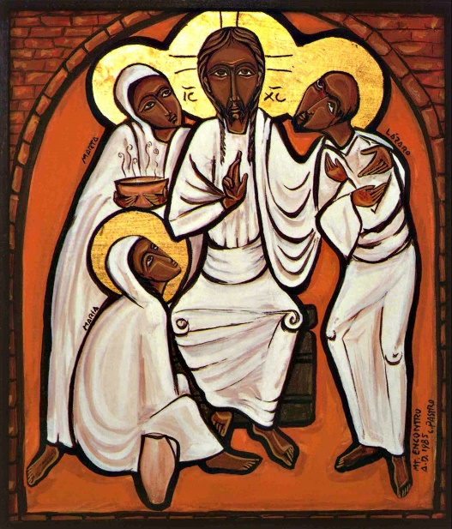So kommen wir zur

**Dritten Bildbetrachtung**

*Was seht ihr hier?*

*Was fällt euch auf?*

*Was ist anders als bei den vorherigen Bildern?*

**Musik - kurzes meditatives Stück**

Martha ist Jesus und Lazarus gleichgestellt. Sie befindet sich auf gleicher Augenhöhe.

Maria ist immer noch zu Füssen Jesu.

Also etwas ist geschehen. Martha’s Bild hat sich verändert. Dieser Künstler oder die Künstlerin rückt Martha an ihren angestammten Platz. Sie weist in diesem Bild auf die aufgerichtete Frau hin, die selbstbewusst neben Jesus steht und gleichberechtigt ist. Dieses Bild soll uns hinweisen auf unser Selbstverständnis, auf unsere Kraft in unseren Wirkungsfeldern, wo immer wir uns auch bewegen.

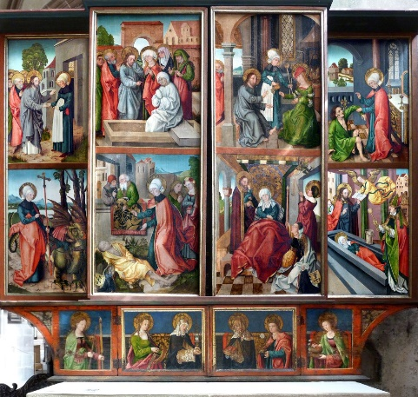**Vierte Bildbetrachtung**

Um Martha ranken sich viele Legenden. Eine davon sehen wir auf diesem Altarbild vom Marthaaltar in der Lorenzkirche in Nürnberg.

Es sind acht Tafeln zum Leben von Martha. Und eine davon zeigt die Legende vom bezähmten Drachen. Martha reist der Legende nach mit ihren Geschwistern im Jahr 48 weg von Palästina übers Meer nach Marseille. Dort wütet ein Drache.

St. Georg ist nicht zur Stelle, dafür Martha. Und Martha benötigt weder Schwert noch Lanze, sie muss das Tier nicht töten, sie zähmt es mit ihrem Gesang, mit Liebe, Zuwendung und mit dem Kreuz. Dann kann sie es an ihren Gürtel binden.

Wir Frauen lernen daraus, dass wir mit unserer Kreativität viel erreichen können. Wir sind nicht Männer, die aufs Schlachtfeld ziehen und kämpfen müssen. Wir können andere Wege einschlagen. Wir können auf unsere vielen  
Fähigkeiten vertrauen. Wir Frauen sind wie wir sind, eben anders als Männer und das ist gut so.

**Lied Ubi caritas**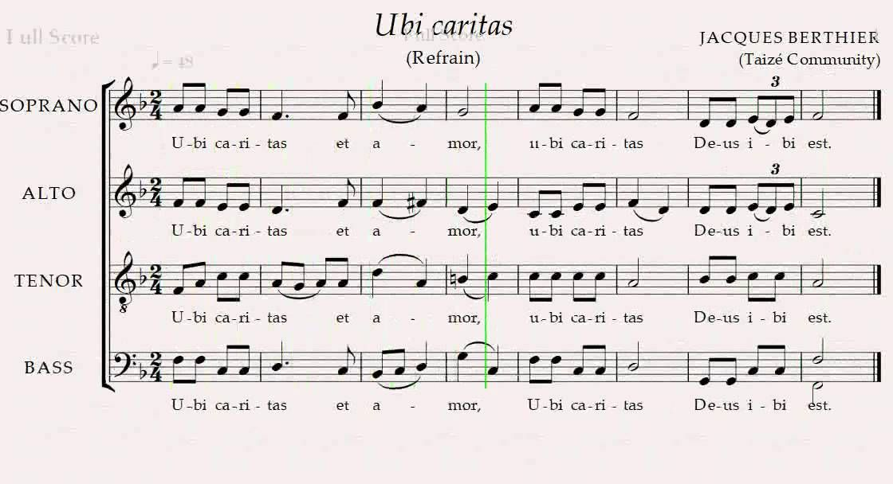

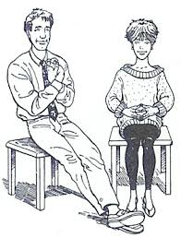Wir machen eine Körperübung, die ihr immer wieder selbst machen könnt. Sie hilft uns, uns zu sammeln, uns zu verbinden und zu fokussieren.

***Übung 1:*** *Strecke deine Beine. Lege deinen linken Fuss über den rechten. Strecke deine Hände nach vorne, Handrücken an Handrücken, lege die linke Hand über die rechte. Falte die Hände wie zum Gebet und ziehe die gefalteten, verschränkten Hände zur Brust. Verweile rund 30 Sekunden in dieser Haltung. Löse Hände und Füsse. Lege nun den rechten Fuss auf den linken. Streck die Hände, Handrücken an Handrücken, lege die rechte Hand über die linke und falte die Hände. Dann ziehe die gefalteten, verschränkten Hände zur Brust. Verweile wieder rund 30 Sekunden in dieser Haltung.*

***Übung 2:*** *Stelle die Füsse neben einander. Lege deine Fingerkuppen wie ein Fächer gegen einander. Lege dieses Fingerdreieck mit den Daumen nach oben über deinen Bauchnabel. Verharre mind. 60 Sekunden.*

*Löse die Hände und schüttle sie kurz.*

**Musik - meditatives Stück**

Zum Schluss gebe ich euch ein weiters Bild mit auf den Weg.

Beim Vorbereiten habe ich dieses Bild gemalt. Ich musste für mich die beiden Frauen, Martha und Maria in Verbindung bringen. Für mich sind sie die zwei Seiten einer Medaille. Sie sind innen und aussen, kontemplativ und aktiv. Sie stehen für das, was wir Frauen immer schon gelebt haben und immer wieder leben. Wir bewegen uns in verschiedenen Wirkungsfeldern, mal Hausfrau und Mutter, Ehefrau und Partnerin, Geschäftsfrau und Angestellte, als Präsidentinnen von Frauenvereinen, in der Kirche, in der Politik, wo auch immer.

Damit wir uns in all diesen Wirkungsfeldern nicht verlieren, müssen wir immer wieder in Verbindung gehen. Verbinden im Innen und im Aussen, verbinden mit dem Göttlichen, Universellen, verbinden mit Martha und Maria in mir.

Ich glaube, wir geraten dann weniger in Gefahr, uns gegenseitig zu bekämpfen. Das ist ja immer wieder ein grosses Thema unter uns Frauen. Wir sollen einander stützen, fördern, begleiten, tragen, aber nicht gegeneinander kämpfen.

Dieses abstrakte Bild beinhaltet für mich alles, für was wir als Frauen stehen und es verbindet, was wir gerne abspalten. Es verbindet was wir lange nicht sehen durften, uns vorenthalten wurde.

Ich bitte euch, während dem Betrachten des Bildes für euch einen Wunsch, eine Bitte zu bilden.

*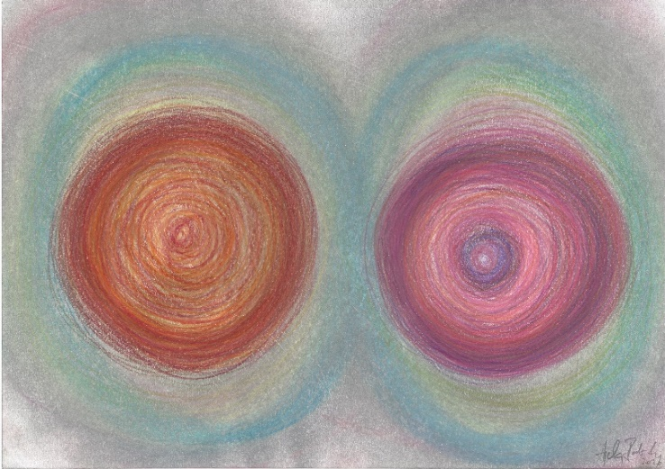Schreibt diesen Wunsch auf den farbigen Zettel, den ihr beim Eingang mitgenommen habt. Wir legen die Zettel in einen Korb und ihr könnt am Ende einen Wunsch daraus mit auf den Weg und mit in den Advent nehmen.*

**Musik**

**Meditatives Stück**

**Verabschiedung, gute Wünsche**

Diese Meditation ist etwas anders und fordert uns heraus. Advent ist auch eine Herausforderung. Immer wieder ein Einlassen auf einen Weg hin zu Weihnachten.

Lassen wir uns von diesen zwei starken Frauen aus der Bibel in dieser stillen Zeit begleiten und führen.

Werdet euch klar, was ihr tut und tun möchtet. Werdet euch klar, in welchen Beziehungs- und Wirkungsfeldern ihr euch tagtäglich bewegt und wie ihr diese gut miteinander verbinden könnt.

**Kollekte** *Es ist sinnvoll, eine Kollekte für ein soziales Projekt aufzunehmen. ZB für die Gassenküche Luzern, für den Solidaritätsfonds des SKF, für das Elisabethenwerk des SKF, für den Frauen und Familien Fonds des SKF Luzern oder für ein lokales Solidaritätsprojekt. Die Kollektenkörbli stehen beim Ausgang.*

Ihr habt beim Hereinkommen bunte Fäden/Bänder erhalten. Diese bitte ich nun in die Hände zu nehmen und das Ende euren Nachbarinnen neben und vor und hinter euch zu geben.

Wir singen gemeinsam zum Schluss das Lied

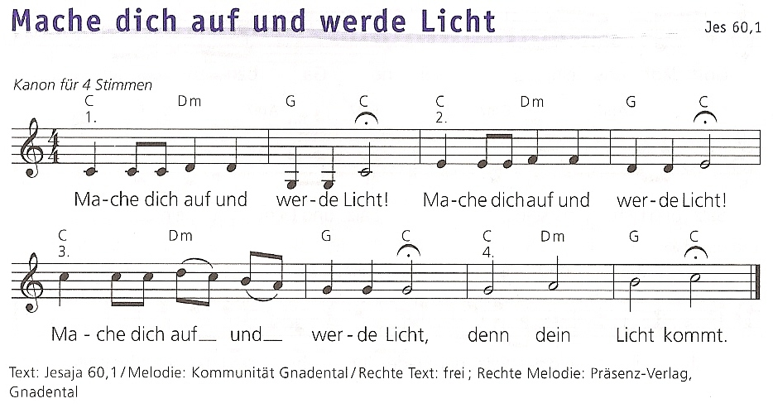

**Zum Segen behalten wir die Fäden in der Hand**

Mögest du mit allen Menschen in guter Verbindung stehen,

ohne dass du dich selbst aufgeben musst.

Mögen in dieser weihnächtlichen Zeit viele deiner Wünsche und Träume in  
Erfüllung gehen.

Aber nicht alle, so dass du immer etwas hast, auf das du hoffen und dich freuen kannst.

**Musik - meditatives Stück bis alle den Raum verlassen haben.**

November 2020, Angela Bucher - Kunz